Previsioni occupazionali in provincia di Salerno nel mese di Agosto 2025
In provincia di Salerno nel mese di agosto sono programmate 8.710 entrate e nel trimestre ago-ott25 28.240; nella regione Campania 27.600, e in Italia complessivamente 335.000. Le entrate nella provincia salernitana evidenziano un andamento positivo, rispetto al mese di agosto 2024 con un tasso di crescita dell’8,5%, e rispetto al trimestre agosto-ottobre 2024 del +7,8%. Lo scenario è in controtendenza rispetto all’andamento nazionale (Italia -3,6% sul mese e sostanzialmente stabile sul trimestre). Nel suo complesso ad agosto l’Industria ha in programma di assumere oltre 3,2mila profili (+8%) e il comparto delle “Industrie alimentari, delle bevande e del tabacco” traina con quasi 2,4mila addetti (+11,3% rispetto allo scorso anno). I Servizi presentano un +6,9% su base annua e +7,4% sul trimestre. Il risultato è determinato dai Servizi di alloggio e ristorazione e servizi turistici che offrono maggiori possibilità di impiego registrando una crescita significativa (+35,6% rispetto ad agosto 2024 e +42,3% sul trimestre). Si riduce al 42% la difficoltà di reperimento dei profili ricercati, minore dello scorso anno che era al 45%. La domanda delle imprese rivolta ai giovani pari al 21% degli ingressi risulta in calo rispetto al 27% di agosto 2024. la domanda di lavoratori immigrati rimane stabile al 20%, mentre a livello nazionale è pari al 22,3%.

ENTRATE PREVISTE NEL MESE PER AREA FUNZIONALE DI INSERIMENTO
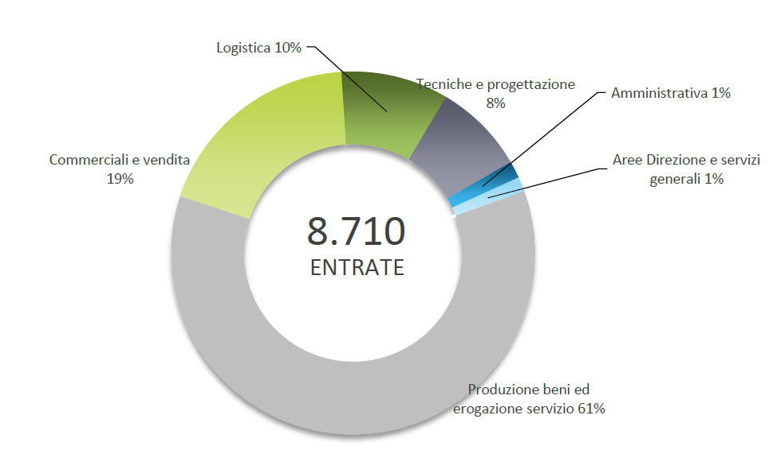
Fonte: Unioncamere -Ministero del Lavoro e delle Politiche Sociali, Sistema Informativo Excelsior, 2025

Nel complesso nel mese di agosto:
- le entrate previste si concentreranno per il 53% nel settore dei servizi e per il 74% nelle imprese con meno di 50 dipendenti;
- nell’8% dei casi le entrate previste saranno stabili, ossia con un contratto a tempo indeterminato o di apprendistato, mentre nel 92% saranno a termine (a tempo determinato o altri contratti con durata predefinita);
- il 6% sarà destinato a dirigenti, specialisti e tecnici, quota inferiore alla media nazionale (12%);
- il 4% delle entrate previste sarà destinato a personale laureato;
- per una quota del 20% le imprese prevedono di assumere personale immigrato;
- le tre figure professionali più richieste concentreranno il 37% delle entrate complessive previste.
E’ la sintesi di quanto emerge dall’analisi del sistema informativo Excelsior, realizzata da Unioncamere in accordo con il Ministero del Lavoro e delle Politiche Sociali, che offre un monitoraggio delle previsioni occupazionali delle imprese private dell’industria e dei servizi con un orizzonte temporale anche trimestrale per fornire informazioni tempestive di supporto alle politiche attive del lavoro. Le informazioni presentate sono basate sui questionari compilati da circa 113.000 imprese nazionali. Le analisi si focalizzano sulle principali caratteristiche delle entrate programmate nel mese di agosto 2025, con uno sguardo sulle tendenze occupazionali per il periodo agosto – ottobre 2025.
Clicca qui per consultare il Bollettino Statistico e per le Tavole Provinciali.
Per informazioni: Ufficio Statistica e Prezzi

